J’apprends

Phrase simple ou phrase complexe ? (2)

Rappel de ce que nous avions vu la dernière fois :
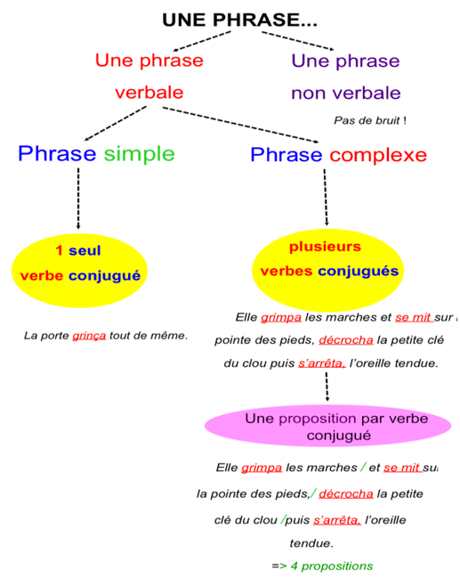
- Une phrase peut être verbale (elle comporte un ou plusieurs verbes conjugués) ou non verbale (elle ne comporte aucun verbe conjugué).
Ex : Il mange des pâtes. > phrase verbale
Ex : Au secours ! > phrase non-verbale

- Une phrase qui n’a qu’un seul verbe conjugué est une phrase simple.
- Une phrase qui a au moins deux verbes conjugués est une phrase complexe.
Ex : Le chat marche sur le muret. > phrase simple
Ex : Le chien court après la balle et l'attrape. > phrase complexe

- Dans une phrase complexe chaque verbe conjugué appartient à une proposition.

- Visionne la leçon de la Maison Lumni : (n’hésite pas à faire des pauses et revenir en arrière si besoin.)
https://www.lumni.fr/video/construire-sa-phrase-la-phrase-simple-et-la-phrase-complexe-14-avril

Cette séance te permet :

- De revoir ce que l’on appelle en grammaire une phrase simple et une phrase complexe.

- De revoir les accords entre le sujet et le verbe dans certaines phrases complexes.

Je m’entraine
Tu as bien compris ??? Alors on passe aux exercices (ils peuvent être aussi faits le lendemain de la leçon)

- Relis le texte de la séance :
Aujourd’hui, Vincent fabrique un jouet qui ressemble à un long serpent vert. Il l’attache à une ficelle et le pose au sol dans la rue. Au bout de quelques minutes, une jeune femme vient, avec une fine ombrelle sous le bras et un large sac à main.
Vite, Vincent va se cacher et il expérimente le maniement du serpent. Celui-ci obéit. La femme se rapproche, il tire alors sur le fil. Le serpent glisse lentement au milieu de la rue. La femme le voit, pousse un grand cri, jette en l’air son sac et son ombrelle, en hurlant d’une voix terrifiante :
« Au secours ! Au secours ! Un serpent ! A moi ! A l’aide ! »
Alors Vincent lâche tout, il bondit dans la maison, entre dans la cuisine et se cache en tremblant dans le panier de linge sale. Inquiet, le cœur battant, il écoute les cris effroyables de la malheureuse. Quel tohu-bohu pour un pauvre serpent de chiffon !
D’après José Mauro de Vasconcelos, Mon bel oranger, 1971
- Relève les 4 phrases simples du texte.
………………………………………………………………………………………….
………………………………………………………………………………………….
………………………………………………………………………………………….
………………………………………………………………………………………….

- Relève 2 phrases complexes et repère les verbes conjugués. (Il doit y en avoir au moins 2 par phrase.)
………………………………………………………………………………………….
………………………………………………………………………………………….
………………………………………………………………………………………….
………………………………………………………………………………………….

- Pourquoi les verbes « entre » et « se cache » dans la phrase suivante sont-ils conjugués à la 3e personne du singulier ?
Alors Vincent lâche tout, il bondit dans la maison, entre dans la cuisine et se cache en tremblant dans le panier de linge sale.
………………………………………………………………………………………….
………………………………………………………………………………………….

- Complète en accordant correctement le verbe au présent :
Vincent.....................(préparer) une bonne plaisanterie. Il …............(fabriquer) un jouet en forme de serpent qu’il.....................(déposer) au milieu du trottoir. Deux femmes...............(arriver),..................(voir) le serpent et.................(hurler). Vincent, paniqué, ....................(s’enfuir) chez lui, ..................(se cacher) dans le panier de linge sale et..................(trembler) de peur.
- Pour réviser d’autres temps de l’indicatif, refais le même exercice à l’imparfait et au futur !
A l’imparfait :
Vincent.....................(préparer) une bonne plaisanterie. Il…............(fabriquer) un jouet en forme de serpent qu’il.....................(déposer) au milieu du trottoir. Deux femmes...............(arriver),..................(voir) le serpent et.................(hurler). Vincent, paniqué, ....................(s’enfuir) chez lui, ..................(se cacher) dans le panier de linge sale et..................(trembler) de peur.
Au futur :
Vincent.....................(préparer) une bonne plaisanterie. Il…............(fabriquer) un jouet en forme de serpent qu’il.....................(déposer) au milieu du trottoir. Deux femmes...............(arriver),..................(voir) le serpent et.................(hurler). Vincent, paniqué, ....................(s’enfuir) chez lui, ..................(se cacher) dans le panier de linge sale et..................(trembler) de peur.
Travail d’écriture :
Prolonge chacune de ces phrases en en faisant une phrase complexe et en veillant à bien accorder sujets et verbes.
Vincent est très heureux........................................................................................
Il prépare une bonne plaisanterie ........................................................................
Il installe le serpent sur le trottoir...........................................................................
Une jeune femme arrive.......................................................................................
Vincent, affolé, file chez lui ..................................................................................

